NYP PROJE ÖDEVİ RAPORU – 2019 – OTEL OTOMASYONU

BEYZA NUR KARAKAYA 18253021

GÜNSELİ ÇOLAK 18253069

* Öncelikle GUI’yi anlatacağım.

**GUI:**

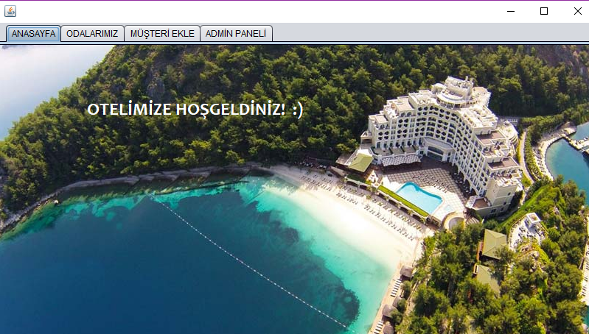

* Program açılır açılmaz bu **ANASAYFA** ile karşılaşılacak. Yukarıdaki sekmelerden hangisinde işlem yapmak isteniyorsa o sekme seçilecek.

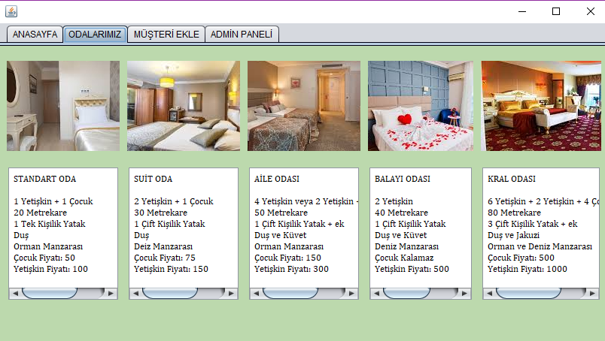

* **ODALARIMIZ** sekmesinde oda tiplerimiz hakkında bilgiler gösterilecek.

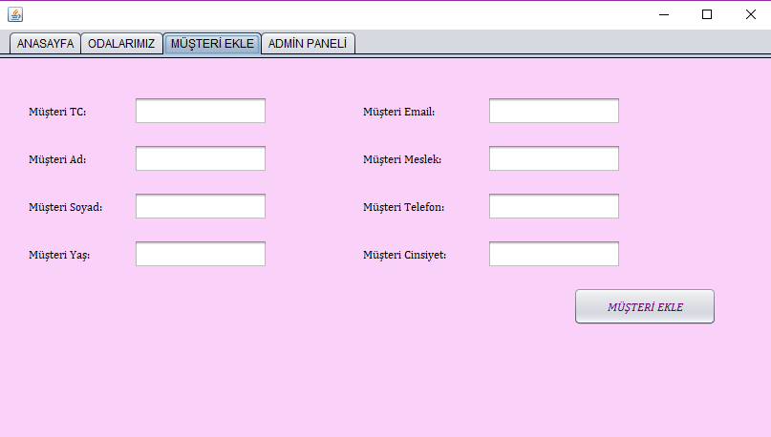

* **MÜŞTERİ EKLE** sekmesinde gerekli alanlar doldurulup Müşteri Ekle butonuna basıldığında bu bilgilere sahip müşteri veritabanımıza eklenecek. Aynı zamanda rezervasyona devam etmesi için rezervasyon bilgilerinin girileceği **REZERVASYON ONAYLA** sayfası açılacak.

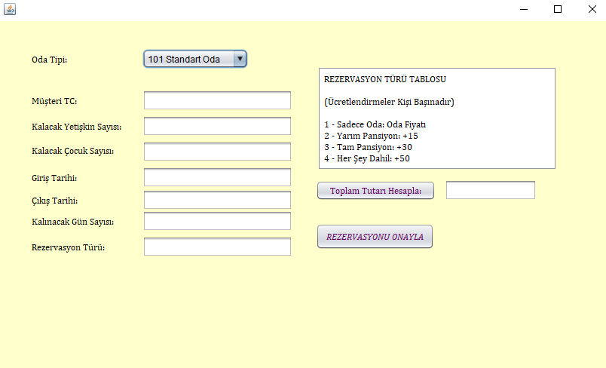

* Oda Tipi bölümünün içinde henüz rezerve edilmemiş odalar var, müşteri bu odalardan birini seçip bilgileri doldurmaya devam edecek.
* Toplam Tutar Hesapla butonuna basıldığında doldurulan bilgilere göre toplan ödenmesi gereken fiyat hesaplanıp yanındaki boş kutucuğa yazılacak.
* Rezervasyon Onayla butonuna basıldığında ilgili rezervasyon veritabanımızdaki rezervasyon tablosuna kaydedilecek.

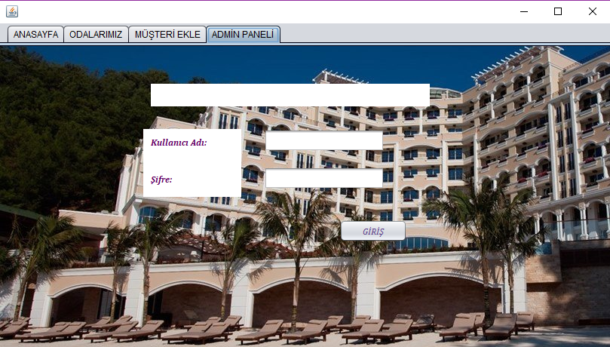

* **ADMİN PANELİ** sekmesinde admin kullanıcı adı ve şifresi doğru girildiği taktirde sadece adminin ulaşabileceği tüm rezervasyon ve müşterileri görebileceği, güncelleyebileceği ve silebileceği bir pencere açılacak.

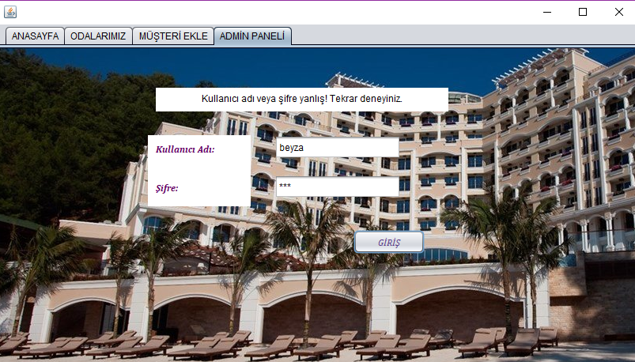

* Bilgiler doğru girilmediği zaman uyarı verecek, böylelikle sadece rezervasyon yapmak için bu uygulamayı kullanacak kişiler admin penceresine ulaşamayacak.

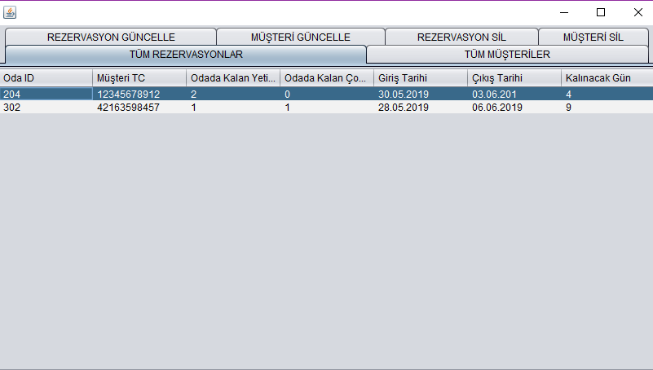

* Admin penceresi açılınca ilk karşılaşacağımız sekme **TÜM REZERVASYONLAR**. Bu sekmede hali hazırda yapılmış tüm rezervasyonlar görüntülenecek.

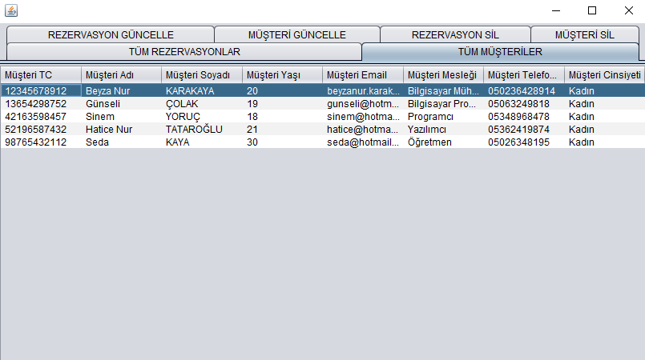

* **TÜM MÜŞTERİLER** sekmesine geldiğimizde eklenmiş tüm müşterilerin bilgileri görüntülenecek.

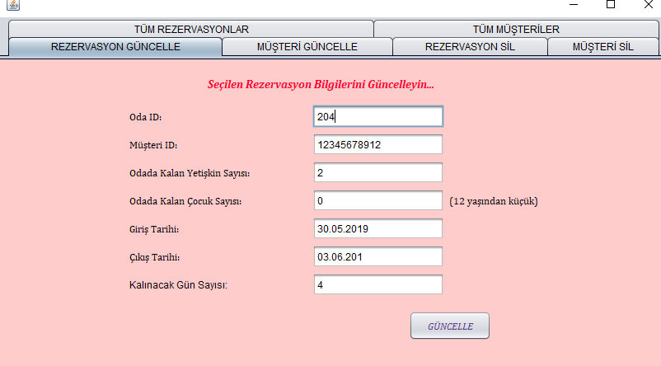

* Tüm Rezervasyonlar sekmesindeki tablodan herhangi bir rezervasyona basınca **REZERVASYON GÜNCELLE** ve **REZERVASYON SİL** sekmelerinin içindeki bilgiler o rezervasyona göre doldurulacak.
* Rezervasyonda herhangi bir değişiklik yapıp Güncelle butonuna basıldığında rezervasyon üzerindeki değişiklikler kaydedilecek.

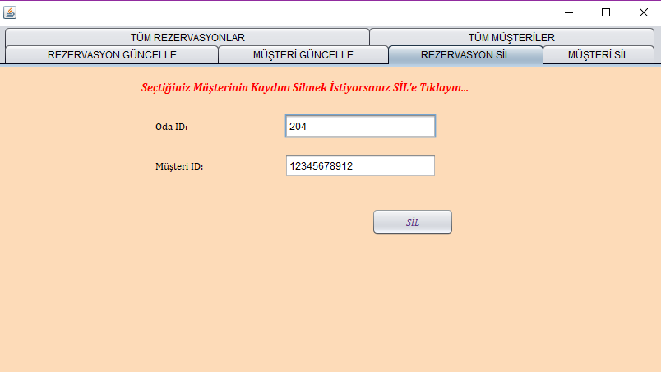

* Yine aynı şekilde doldurulmuş **REZERVASYON SİL** sekmesinde ilgilere bilgilere sahip rezervasyon Sil butonuna basılınca silinecek.

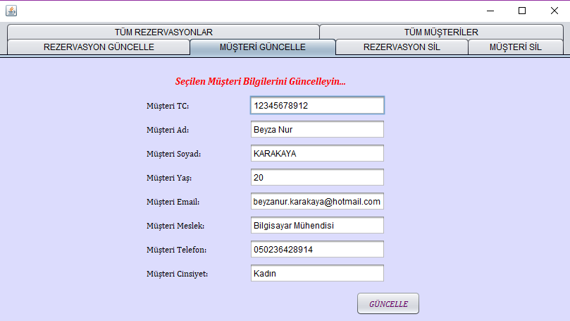

* Tüm Müşteriler sekmesindeki tablodan üzerine tıklanan herhangi bir kişinin bilgileri **MÜŞTERİ GÜNCELLE** ve **MÜŞTERİ SİL** sekmelerindeki boşluklara doldurulacak.
* Müşteride herhangi bir değişiklik yapıp Güncelle butonuna basıldığında yapılan değişiklikler kaydedilecek.

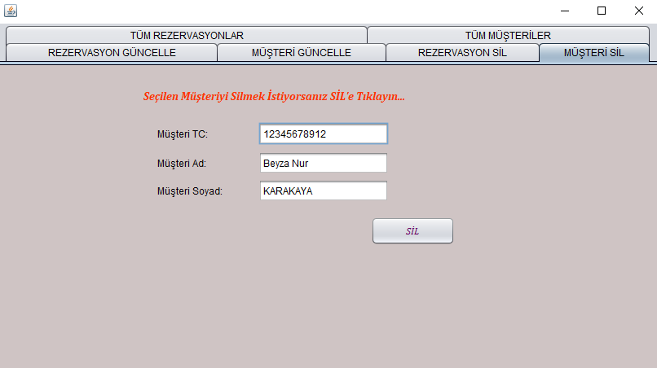

* Aynı şekilde doldurulan **MÜŞTERİ SİL** sekmesinde ilgili bilgilere sahip kişi Sil butonuna basılınca silinecek.

**VERİTABANI:** Veritabanı olarak MsSQL kullandık.

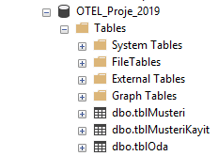

* Tablolarımız

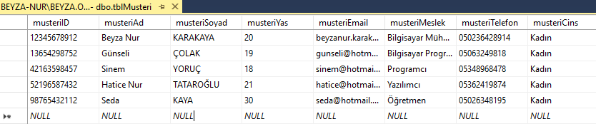

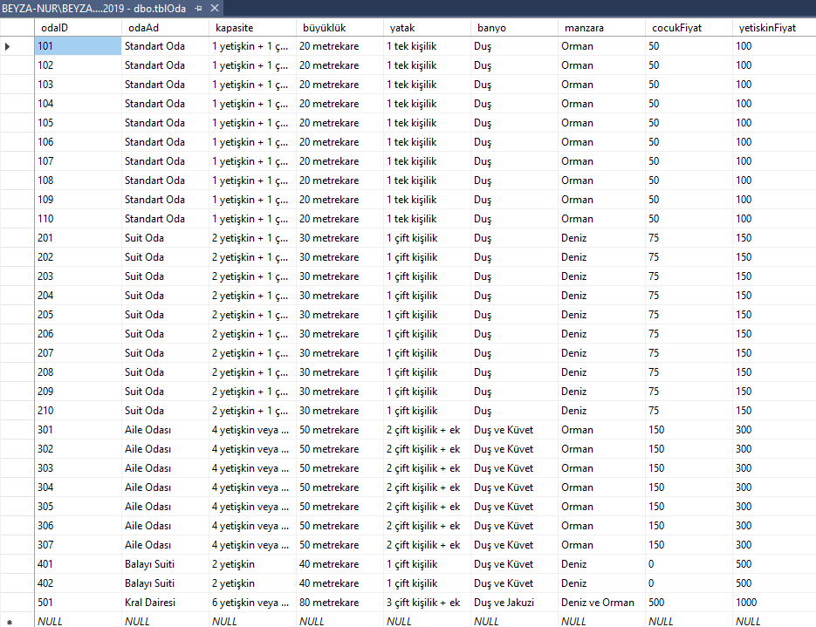

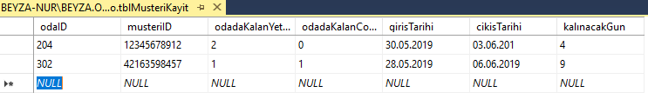

**CLASSLAR:**

